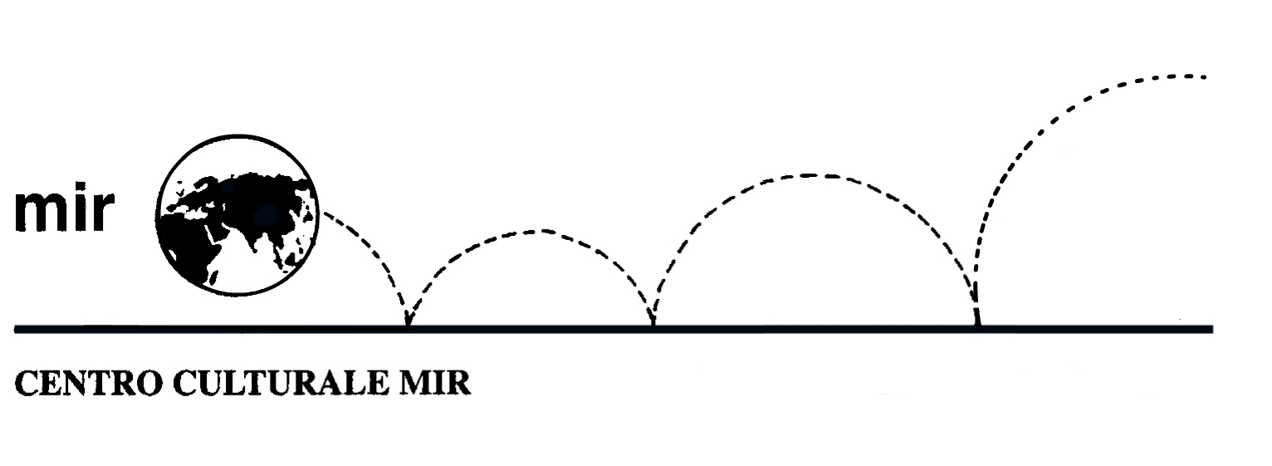

Il Centro Culturale MIR

presenta

Uzbekistan: appunti
e immagini di viaggio

Relatore: Paola Gregis

Venerdì 17 febbraio 2017
ore 21.00

Centro Culturale MIR

Corso Cavallotti 19 – Novara

LA PARTECIPAZIONE È APERTA A TUTTI

